Внимание, дети - велосипедисты.
В летние школьные каникулы, дети практически каждый день катаются на велосипедах, у дома, в парках, скверах, спортивных площадках. И не всегда родители успевают приглядеть за своим маленьким велосипедистом, тем самым ребенок вполне может выехать на проезжую часть. 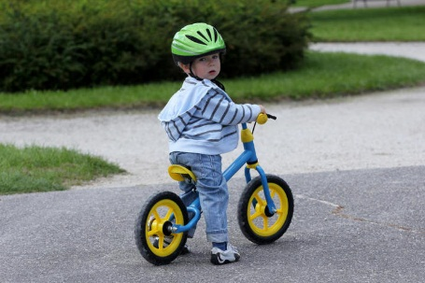

Уважаемые родители! Обсудите с ребенком вопросы, связанные с безопасным поведением на дорогах. Объясните ему, что несоблюдение правил является риском для жизни. Еще раз напомнить юным участникам дорожного движения об элементарных правилах безопасного поведения на дорогах: проезжую часть нужно переходить только на зеленый сигнал светофора, выходить на дорогу можно только в безопасном месте, убедившись в том, что вблизи нет движущегося транспорта, а кататься на роликах, велосипедах можно только в закрытых для движения автомобилей зонах – в парках, скверах, на специальных площадках. И самое главное: объясните им, что проезжая часть – не место для игр.
Большинство родителей покупая своему ребенку велосипед не задумываются о его поведении на дорогах. Несмотря на то, что ребенок достиг возраста 14 лет и он становиться участником дорожного движения наравне со всеми, большинство их не знают Правил дорожного движения. Кроме этого, для них характерны такие черты, как невнимательность и беспечность. При покупке велосипеда, на одну ступень с техникой родители никогда не ставят такие принадлежности как шлем, налокотники и наколенники, и это самая главная ошибка, так как без шлема, в случае ДТП с их участием они часто погибают от удара головой о твердые поверхности (бордюр, асфальт, и т.п.) либо о другие транспортные средства. Особое внимание родителям также нужно уделить зеркалам заднего вида на велосипеде, так как в их отсутствии они практически не контролируют дорожную ситуацию позади велосипеда. Чаще всего юные участники дорожного движения резко и без предупреждения изменяют направление движения, что является полной неожиданностью для водителей транспортных средств. К тому же велосипед — не самое устойчивое транспортное средство, поэтому велосипедист может упасть при попадании под колесо небольшого препятствия (камня, ямы или выбоины на дороге, и т.п.). Если в непосредственной близости будет находиться автомобиль — его водитель, скорее всего, просто не успеет среагировать на такое падение. Также нужно не забывать о световозвращателях отправляясь в дорогу в темное время суток.
Уважаемые родители если вы купили своему ребенку велосипед, а он еще не достиг возраста 14 лет, то вы должны проявить особую бдительность по отношению к нему. Не оставляйте своего ребенка без присмотра, он может увидеть, как ребята по старше выезжают на проезжую часть и поедет вслед за ними. Самое безопасное место для маленького велосипедиста это рядом с вами.
Проводите со своим ребенком при выходе на улицу минутку безопасности, будь вы пешеходы, пассажиры или велосипедисты. Это полезно не только вашему ребенку но и Вам!

Госавтоинспекция Приволжского района.

